***Año del Fortalecimiento de la Soberanía Nacional”***

**UNIVERSIDAD NACIONAL MAYOR DE SAN MARCOS**



**FACULTAD DE INGENIERÍA DE SISTEMAS E INFORMATICA**

**ESCUELA PROFESIONAL DE INGENIERÍA DE SISTEMAS**

**CURSO:**

Internet de las cosas

**TEMA:**

**Diseño e implementación de un sistema IoT mediante la plataforma ESP32 para automatizar el compostaje de residuos orgánicos domésticos.**

**INTEGRANTES:**

**2023-0**

**Contenido.**

Introducción **3**

Marco teórico **5**

Componentes del sistema **7**

**Componentes:** **7**

Implementación del sistema **9**

**instalar install** **9**

Resultados **11**

Conclusiones **12**

Bibliografía **12**

Anexos **12**

# Introducción

1. **Revisión del estado del arte (al menos 3 artículos)**
2. **Planteamiento del problema**

El problema a abordar en este proyecto es la falta de un sistema eficiente y sostenible para el tratamiento de residuos orgánicos domésticos. La acumulación de residuos orgánicos en los vertederos causa problemas ambientales, como la emisión de gases de efecto invernadero y la contaminación del suelo y del agua. Además, el proceso de compostaje de los residuos orgánicos puede ser tedioso y requiere de conocimientos específicos.

Para solucionar este problema, se propone el diseño e implementación de un sistema IoT (Internet de las cosas) utilizando la plataforma ESP32 para automatizar el compostaje de residuos orgánicos domésticos. El sistema permitirá monitorear y controlar el proceso de compostaje de manera remota, lo que facilitará su gestión y aumentará su eficiencia. Además, se podrán obtener datos en tiempo real sobre la temperatura, humedad y nivel de oxígeno del compost, lo que permitirá ajustar las condiciones para obtener un compost de alta calidad. En resumen, el objetivo de este proyecto es desarrollar un sistema sostenible y eficiente para el tratamiento de residuos orgánicos domésticos, mediante el uso de tecnología IoT y la plataforma ESP32.

1. **Objetivos**

# 

* Diseñar y desarrollar un sistema IoT mediante la plataforma ESP32 para automatizar el compostaje de residuos orgánicos domésticos.
* Implementar un sistema de monitoreo y control remoto del proceso de compostaje, que permita obtener datos en tiempo real sobre la temperatura, humedad y nivel de oxígeno del compost.
* Mejorar la eficiencia del proceso de compostaje mediante la automatización de las tareas y la gestión adecuada de los residuos orgánicos.
* Promover la gestión sostenible de los residuos orgánicos domésticos, reduciendo su impacto ambiental y contribuyendo a la conservación del medio ambiente.

# 

# Marco teórico

**Internet de las cosas (IoT):**

El IoT es una tecnología que permite la conexión de objetos y dispositivos a Internet, permitiendo la recopilación y procesamiento de datos en tiempo real. Según Gubbi, Buyya, Marusic y Palaniswami (2013), el IoT puede ser aplicado en diversas áreas, incluyendo la agricultura, la salud y la gestión ambiental, entre otras.

**Node-RED:**

Node-RED es un editor visual de flujos de datos, que permite la creación de aplicaciones IoT de manera sencilla y rápida. Según Guinard, Trifa y Wilde (2016), Node-RED es una herramienta útil para la creación de aplicaciones IoT basadas en la nube, gracias a su facilidad de uso y flexibilidad.

**Sensor:**

Los sensores son dispositivos que permiten la medición de variables físicas, como temperatura, humedad y nivel de oxígeno. Según Li, Li y Yu (2019), los sensores son esenciales en la implementación de sistemas IoT, ya que permiten la adquisición de datos en tiempo real y la monitorización de variables críticas.

**Arduino IDE:**

El Arduino IDE es un entorno de programación que permite la programación de microcontroladores basados en la plataforma Arduino. Según Banzi y Shiloh (2014), el Arduino IDE es una herramienta fácil de usar y flexible, que permite la creación de proyectos electrónicos desde cero.

**ESP32:**

El ESP32 es un microcontrolador de bajo costo y alto rendimiento que cuenta con conectividad Wi-Fi y Bluetooth integrada. Según González-Hernández, González-Hernández y González-Castro (2020), el ESP32 es una plataforma adecuada para la implementación de sistemas IoT, gracias a su capacidad de procesamiento y conectividad.

# 

# 

# Componentes del sistema

El proyecto consistirá en realizar el diseño, elaboración e implementación de un sistema IoT mediante ESP32 para automatizar el proceso de compostaje de residuos orgánicos de un hogar doméstico mediante la lectura de sensores (temperatura, humedad, metano, ultrasonido, entre otros) que permitan saber el estado del ambiente y actuadores para realizar la toma de decisiones correctivas para poder mantener los restos orgánicos en buenas condiciones, además se utilizará la herramienta Node Red. El resultado que se espera obtener en el proyecto estará enfocado en uno de los objetivos (n° 12) del Desarrollo Sostenible: “garantizar modalidades de consumo y producción sostenibles”; con el fin de crear un ambiente donde el Internet de las Cosas (IoT). Se espera que el proyecto sea útil para obtener abono natural a partir de restos orgánicos de un hogar mediante un procedimiento, en el que se pueda controlar el proceso y a la vez permita al usuario hacer un seguimiento del compostaje.

# Componentes:

* Plataforma ESP32: Wemos D1 R32
* Sensor de humedad y temperatura ambiente: DHT11
* Sensor de temperatura del compost: Sonda DS18B20
* Sensor de humedad del compost: YL-69
* Sensor de metano MQ-4
* Sensor ultrasonidos HC-SR04: Nivel del depósito
* Actuadores: Módulo relé de 2 canales con optoacoplador.
* Maceta de polietileno utilizada como composter
* Bomba de aire para el acuario Ireenuo Q7.
* Gotero difusor
* LED
* LED RGB
* Resistencias de 220 ohmios
* Resistencia de 2.2K
* Protoboard
* Cables para protoboard

# 

# Implementación del sistema

*Diseño metodológico del sistema (incluir diagramas e imágenes), caracterización del cultivo, diagramas de modelado (clases, paquetes, etc.)*

1. *instalación de la librería.*

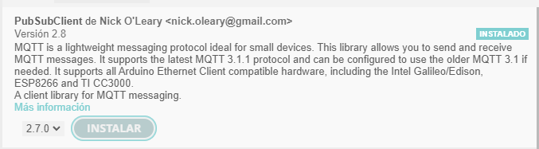

# instalar install

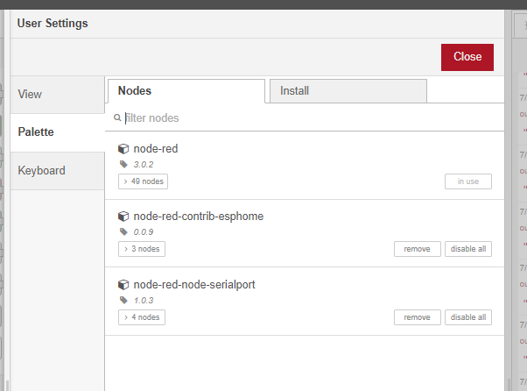

para que pueda correr el nodered

"node-red-contrib-esp32".

# 

# Resultados

# 

# Conclusiones

# Bibliografía

Gubbi, J., Buyya, R., Marusic, S. y Palaniswami, M. (2013). Internet of Things (IoT): A vision, architectural elements, and future directions. Future Generation Computer Systems, 29(7), 1645-1660. doi: 10.1016/j.future.2013.01.010

Guinard, D., Trifa, V. y Wilde, E. (2016). A resource oriented architecture for the Web of Things. IEEE Internet Computing, 20(2), 64-69. doi: 10.1109/MIC.2016.30.

Li, Y., Li, L. y Yu, H. (2019). An IoT-based environmental monitoring system for green buildings. Energy and Buildings, 201, 109389. doi: 10.1016/j.enbuild.2019.109389

Banzi, M. y Shiloh, M. (2014). Getting Started with Arduino (3rd ed.). Maker Media, Inc.

González-Hernández, R., González-Hernández, J., y González-Castro, V. (2020). Implementation of an IoT platform based.

# Anexos

*Código fuentes (debidamente comentado) y estructuración de los datos obtenidos (base de datos).*